《经济数学基础》主要公式

一、两个重要极限

，或；

它的推广形式：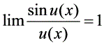，（其中）

，或；

它的推广形式：若且，则。

常用的等价无穷小量

时，、、、

、

二、导数及微分

1．导数的定义

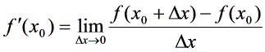，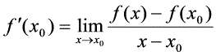

记作：

，，，

在函数任意一点导数的定义：





2．微分的定义



3．导数及微分主要公式：

1 ．； （为任意常数）

2 ．； （为任意实数）

3 ．  （）

特别地 

4 ． （）

特别地 

5 ． 

6 ． 

7 ． 

8 ． 

4．复合函数求导法则：

若函数在点可导，函数在点处可导，则复合函数在点可导，且：

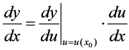

或记作

5．常用的复合函数求导公式：

1 ． （为常数）

2 ． 特别地：

3 ．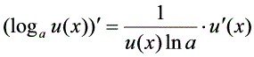 特别地：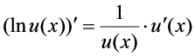

4 ．；

6．求导与微分的基本法则

设，，均可微；是任意常数，则

1 ．； 

2 ．； 

3 ．； 

特别地：； 

4 ． 

7．隐函数的导数

设方程确定隐函数，求（或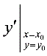）的步骤：

1 、方程两边同时对求导数，求导过程中视为中间变量，得到含有的一个方程；

2 、从上述方程中解出

（或将代入上述含有的方程，化简并解出）

8．曲线在点处的切线方程



9．导数的应用

（1）单调性

1 ．设函数在区间上（内）连续，在内，则函数在区间上（内）单调增加；

2 ．设函数在区间上（内）连续，在内，则函数在区间上（内）单调减少。

（2）极值点与极值

设函数在点连续，是附近的任一点，且，

1 ．若在两侧附近均有，则称是函数的极大值，为极大值点；

2 ．若在两侧附近均有，则称是函数的极小值，为极小值点；

极大值点与极小值点统称为极值点，极大值与极小值统称为极值。

（3）极值点的判定

1 ．极值点的必要条件：函数的极值点必为驻点或不可导点；

（注：若，则称为的一个驻点。）

2 ．充分条件：若函数在点连续，在两侧附近的符号相异，则必为的极值点，否则一定不是的极值点，并且当在的左侧为负右侧为正时，为极小值点；当在的右侧为负左侧为正时，为极大值点。

（4）凹凸性

设设函数在区间上二阶可导，

1 ．若在内，则曲线在内是凹的；

2 ．若在内，则曲线在内是凸的；

（5）经济函数的导数称为它们各自的边际函数

1 ．边际成本：成本函数对产量的变化率称为边际成本，记成；

2 ．边际收入：收入函数对产量的变化率称为边际成本，记成；

3 ．边际利润：利润函数对产量的变化率称为边际成本，记成。

（6）设需求函数，则需求量对价格的弹性



（7）设函数在区间上连续，在内可导，并且在内有唯一驻点，如果是函数的极小（大）值点，则必是的最小（大）值点。

三、不定积分与定积分

1．不定积分

1 ．如果可导，则



2 ．如果存在原函数，则



3 ．

4 ．

2．常用的不定积分公式：

1 ．；

2 ． （）；

3 ．；

4 ． （，）；

5 ．；

6 ．；

7 ．；

8 ．；

3．常用的不定积分推广公式（即第一换元法）：

1 ．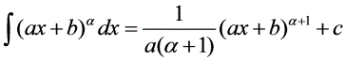 （，）；

2 ． （）；

3 ． （）；

4 ． （）；

5 ． （）。

4．第一换元法的常用类型：

1 ． （）；

2 ．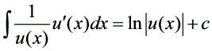；

3 ．；

4 ．；

5 ．。

5．分部积分公式为：



分部积分的常用类型为：

1 ．  2 ． 

3 ．  4 ． 

6．推广的分部积分公式为：



其中为的任一原函数，为的任一原函数，为的*i*阶导数。

当时，上述推广公式为



可以列表为：

   

   

7．定积分

1 ．；

2 ．

3 ．；

4 ．逐段连续奇函数在对称区间上的定积分等于，即



5 ．逐段连续偶函数在对称区间上的定积分等于一半区间上定积分的二倍，即



8．定积分在几何中的应用

由曲线，与直线，围成平面图形面积的计算公式为



9．数值积分

1 ．数值积分的梯形公式及计算；



2 ．数值积分的抛物线（Simpson）公式及计算。

 3 ．无穷限广义积分的两个重要类型

（1）

当时发散，当时收敛，并且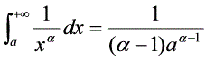；

（2）

当时发散，当时收敛，并且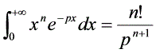

四、线性代数

1．矩阵的转置，设矩阵，则。

2．矩阵乘法的运算规律：，；；。

3．矩阵转置的运算规律，；；；。

4．设、为可逆矩阵，则

．

．当常数时，；

．；

．（反序性）。

5．线性方程组有解的充分必要条件是增广矩阵的秩与系数矩的秩相等，即；

6．如果线性方程组有解，记，为未知数个数，则当，时，线性方程组有唯一解；当时，线性方程组有无穷多个解，解中包含个自由未知数；

7．对于齐次方程组必有解，且当，有唯一零解；当时，有无穷多个解，因此必有非零解；

8．行简化的阶梯形矩阵：如果矩阵满足以下条件，称为行简化的阶梯形矩阵，

．是阶梯形矩阵；

．的各行首非零元都等于1；

．的各行首非零元的同列其余元素都等于。

9．线性方程组（）的求解步骤：

．用初等行变换把增广矩阵化为阶梯形矩阵，如果，则线性方程组无解，否则，转入下一步；

．再用初等行变换把所得阶梯形矩阵化为行简化的阶梯形矩阵；

．把所得的行简化的阶梯形矩阵恢复成一个与同解的线性方程组；

．若，得到唯一解，若，写出含有个自由未知数的一般解。